**Schody Winnipeg DOLLE w pałacu w Żyrowej**

**W zabytkowych wnętrzach pałacu w Żyrowej zrealizowano wyjątkowy montaż kręconych schodów Winnipeg marki DOLLE. To połączenie nowoczesnej funkcjonalności z ponadczasowym pięknem miejsca o bogatej historii.**

Model Winnipeg wyróżnia się kompaktową formą, trwałą konstrukcją i eleganckim wykończeniem z litego drewna. Dzięki temu doskonale wpisuje się w charakter historycznych wnętrz, jednocześnie zapewniając pełen komfort i bezpieczeństwo codziennego użytkowania. A sam pałac uznawany jest za jedną z najpiękniejszych barokowych rezydencji na Śląsku i od lat przyciąga miłośników historii i architektury.

**Pałac w Żyrowej** to jedna z najpiękniejszych barokowych rezydencji na Śląsku Opolskim. Jego historia sięga XVII wieku, a przez lata pełnił funkcję siedziby rodów szlacheckich. Dziś zachwyca odrestaurowanymi wnętrzami, które stanowią idealne tło dla współczesnych rozwiązań aranżacyjnych.

Montaż schodów w tak prestiżowej lokalizacji pokazuje, że produkty DOLLE sprawdzają się nie tylko w nowoczesnych domach i mieszkaniach, ale także w obiektach zabytkowych, gdzie liczy się zarówno funkcjonalność, jak i estetyka.

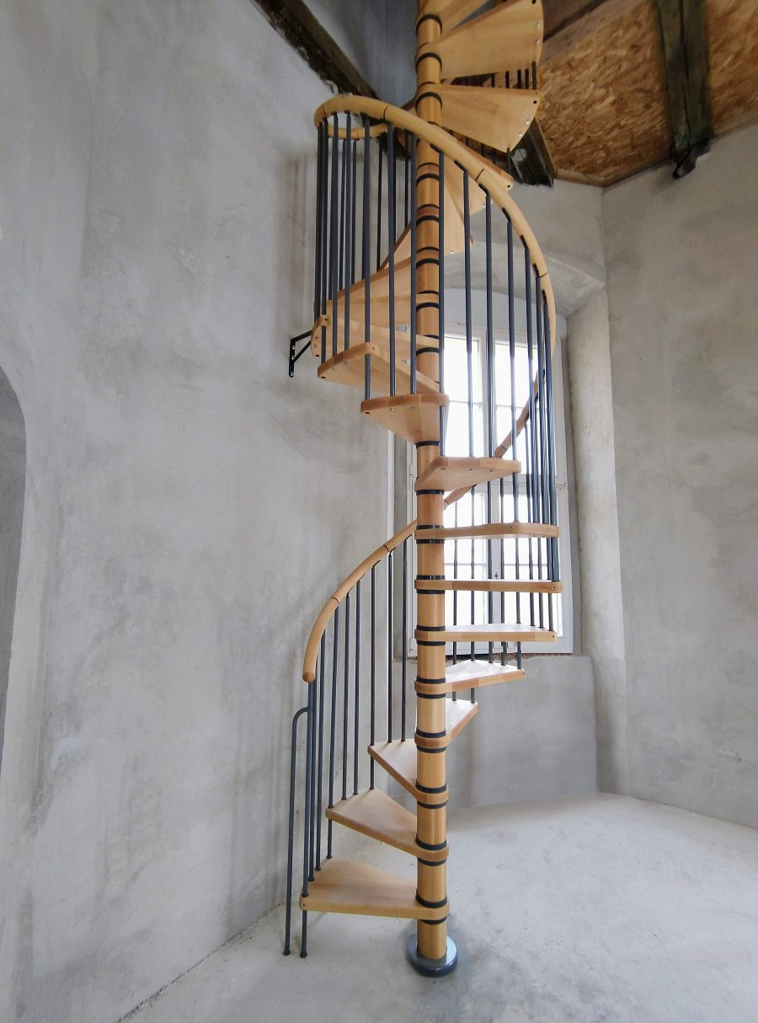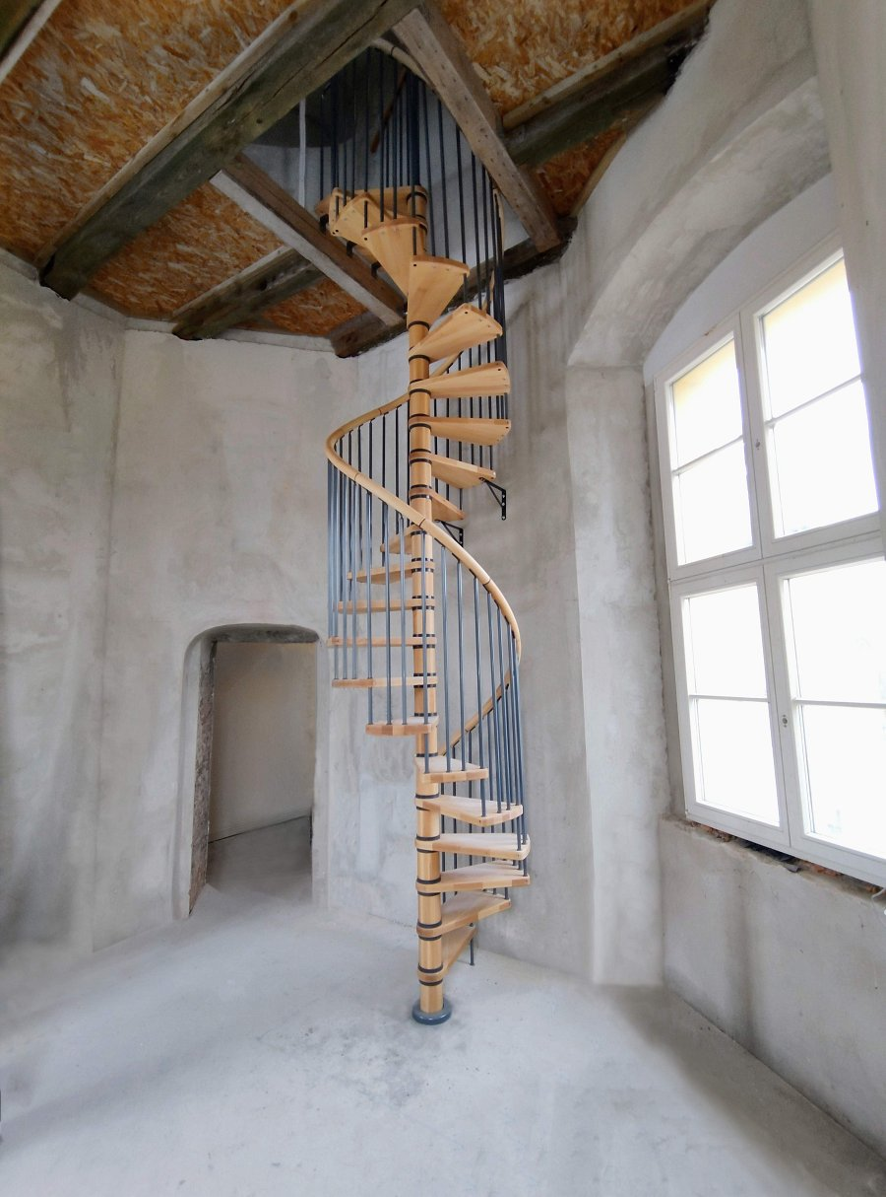

Winnipeg to spiralne schody zaprojektowane z myślą o oszczędności przestrzeni i elegancji. Łączą naturalne drewno z nowoczesną metalową balustradą, oferując stabilność, trwałość i ponadczasowy design, który idealnie komponuje się z różnymi stylami architektonicznymi. W Polsce te schody można kupić pod nazwą [COLUMBIA](https://www.dolle.com.pl/schody-spiralne-columbia), a ich jedyną różnicą w stosunku to modelu Winnipeg jest to, że te pierwsze schody kręcone z kwadratowym (a nie trójkątnym) podestem.